Analyse des données de la GearS3

Bonjour à tous !

J’ai récemment récupéré l’entièreté des données qu’a fournies ma GearS3, dans l’optique de les analyser.

Mes données sur 3 ans pèsent 180Mo environ, ce qui est raisonnable. Leur structure a été néanmoins compliquée à comprendre. Pour chaque catégorie de données (sommeil, podomètre, accomplissement, fréquence cardiaque etc…), on dispose d’un fichier reliant une date à un fichier qui précise l’activité qu’il y a eu pendant 24h.

J’ai donc écrit un algorithme de 353 lignes (13.968 caractères) en Python (langage de programmation) pour exploiter la masse de données. J’en ai sorti des tableaux de valeurs que j’ai ensuite mis en forme à l’aide d’Excel puis d’Adobe Illustrator (logiciel de dessin).

Je vais ici vous proposer une rapide analyse de ces données dont j’ai commencé l’acquisition en juillet 2017. Les chiffres entre crochet [x] servent à effectuer des corrélations entre plusieurs analyses.

Commençons par la fréquence cardiaque.

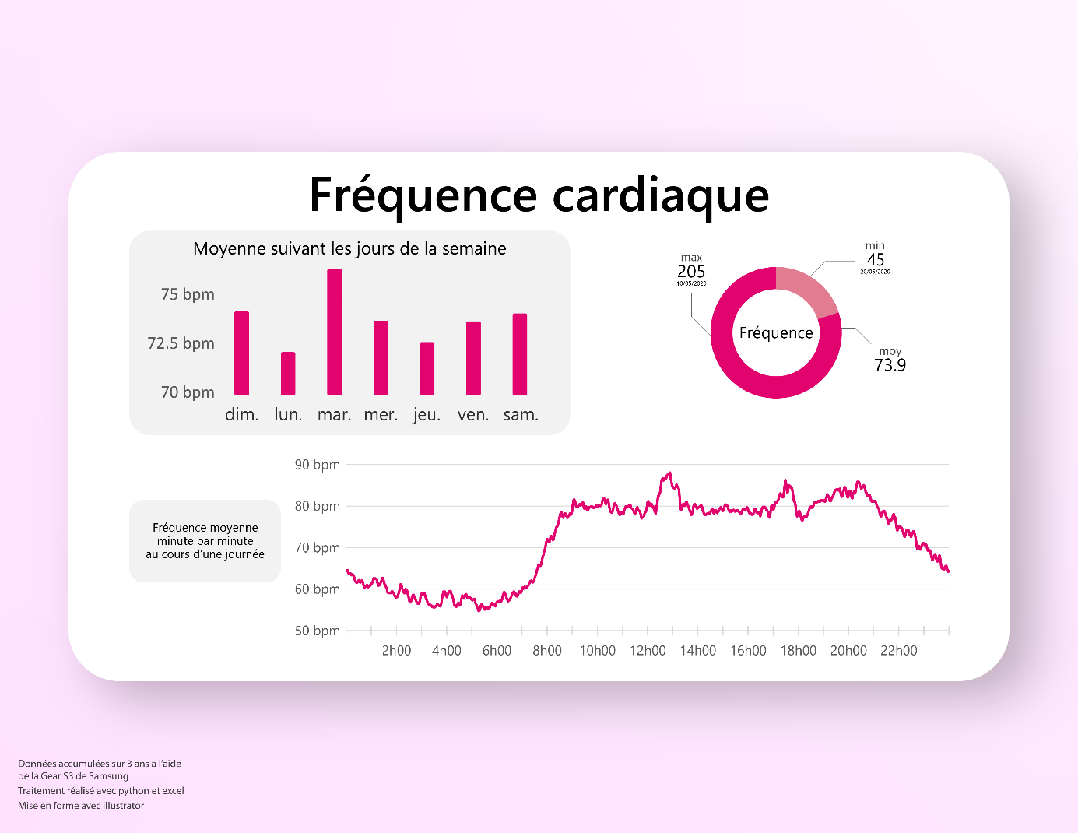

La moyenne suivant les jours de la semaine révèle que le mardi est mon jour le plus actif. Au cours des deux dernières années, c’était le jour où je faisais le plus souvent le trajet domicile-lycée à pied (matin et soir) [1] et où je faisais le plus souvent du volley le midi. Il faut néanmoins faire attention à l’échelle qui est extrêmement « zoomée » car le minimum des valeurs se trouve à 72,4bpm et le maximum à 76bpm.

J’ai été plutôt surpris en voyant la date de ma fréquence cardiaque maximale (10/05/2020) car c’était pendant que je faisais des travaux dans le jardin pendant le confinement. Je ne me doutais pas qu’il s’agissait de l’activité qui a demandé le plus d’effort à mon cœur au cours des 3 dernières années. La fréquence minimale a, elle, été atteinte pendant mon sommeil

La fréquence moyenne au cours d’une journée nous permet de voir que le cœur bat relativement lentement tout au cours de la nuit et atteint son minimum juste avant qu’on se lève. On aperçoit aussi des pics pendant la nuit qui correspondent à priori à plusieurs états de sommeil différents qui sont à la même heure. Par exemple, cela montre que de 4h30 à 5h10, mon sommeil à tendance à être moins léger que de 5h10 à 6h [2].

Pendant la journée, le plateau aux alentours de 80bpm de 9h à 12h et de 14h à 16h correspond à ma fréquence cardiaque au repos (c’est une valeur plutôt élevée).

Finalement, les pics vers 12h40 et vers 17h30 [3] correspondent à une activité sportive quotidienne. Je faisais du volley tous les midis pendant 2 ans, et je suis toujours rentré du lycée à pied le soir (30 min de marche).

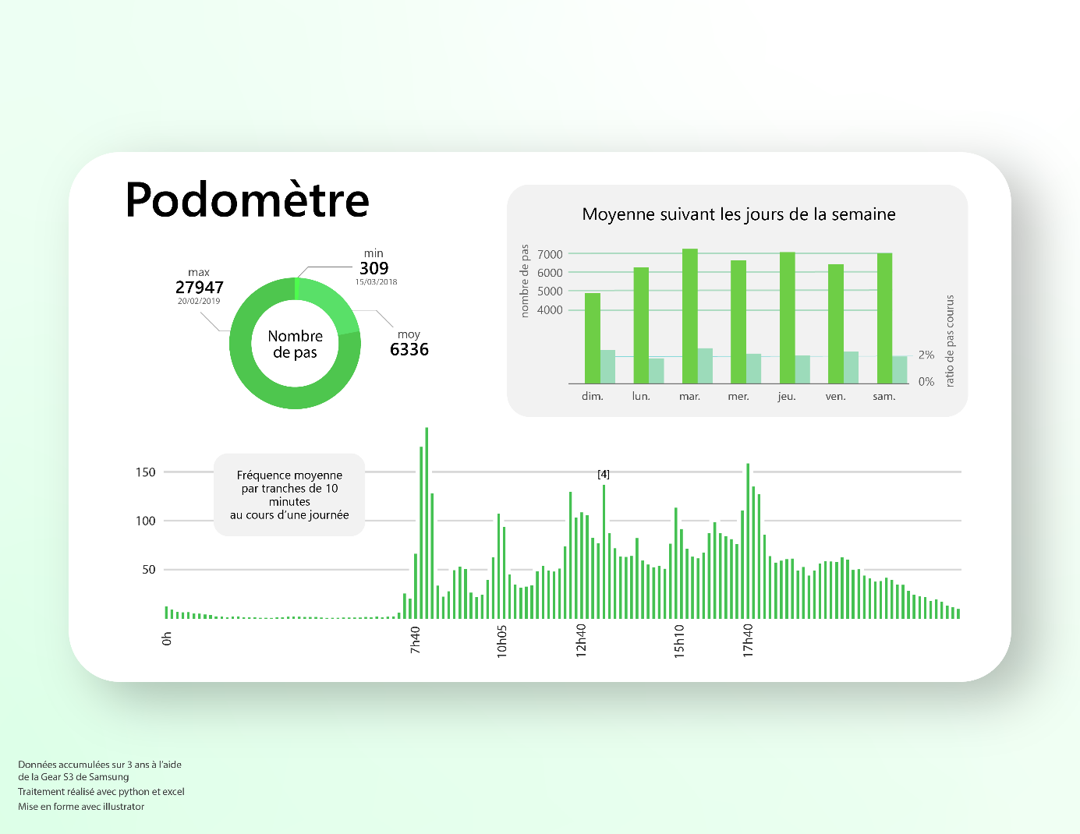

La valeur maximale du nombre de pas a été atteinte lors d’une marche à Londres pour … l’évènement unpacked2019 du galaxy S10 (je ne l’ai pas fait exprès) ! Nous devions nous balader dans Londres pour faire des photos (votre photo de profil a probablement été prise par nous) et nous avons marché 20.9 km au total. La si faible valeur minimale s’explique sûrement par le fait que je n’ai pas dû porter ma montre toute la journée et que seulement une partie de mes pas a donc été comptabilisée.

La moyenne suivant le jour de la semaine confirme bien l’hypothèse [1]. Le mardi est le jour où je fais le plus de pas. Le graphique précise aussi le ratio de pas courus. Par exemple, le mardi, 2.2% des pas que j’ai faits ont été fait pendant que je courais.

Enfin, on voit bien mes trajets quotidiens pour aller étudier, de 7h40 jusqu’à 8h, ou bien de 17h40 à 18h. Tous les autres pics présents révèlent un intercours (une sorte de courte récréation). Le pic [4] qui est à 13h est le moment où la pause déjeuner se termine et qu’on se précipite pour retourner en cours.

Pour finir, voici l’infographie la plus compliquée mais c’est aussi l’une des plus intéressantes.

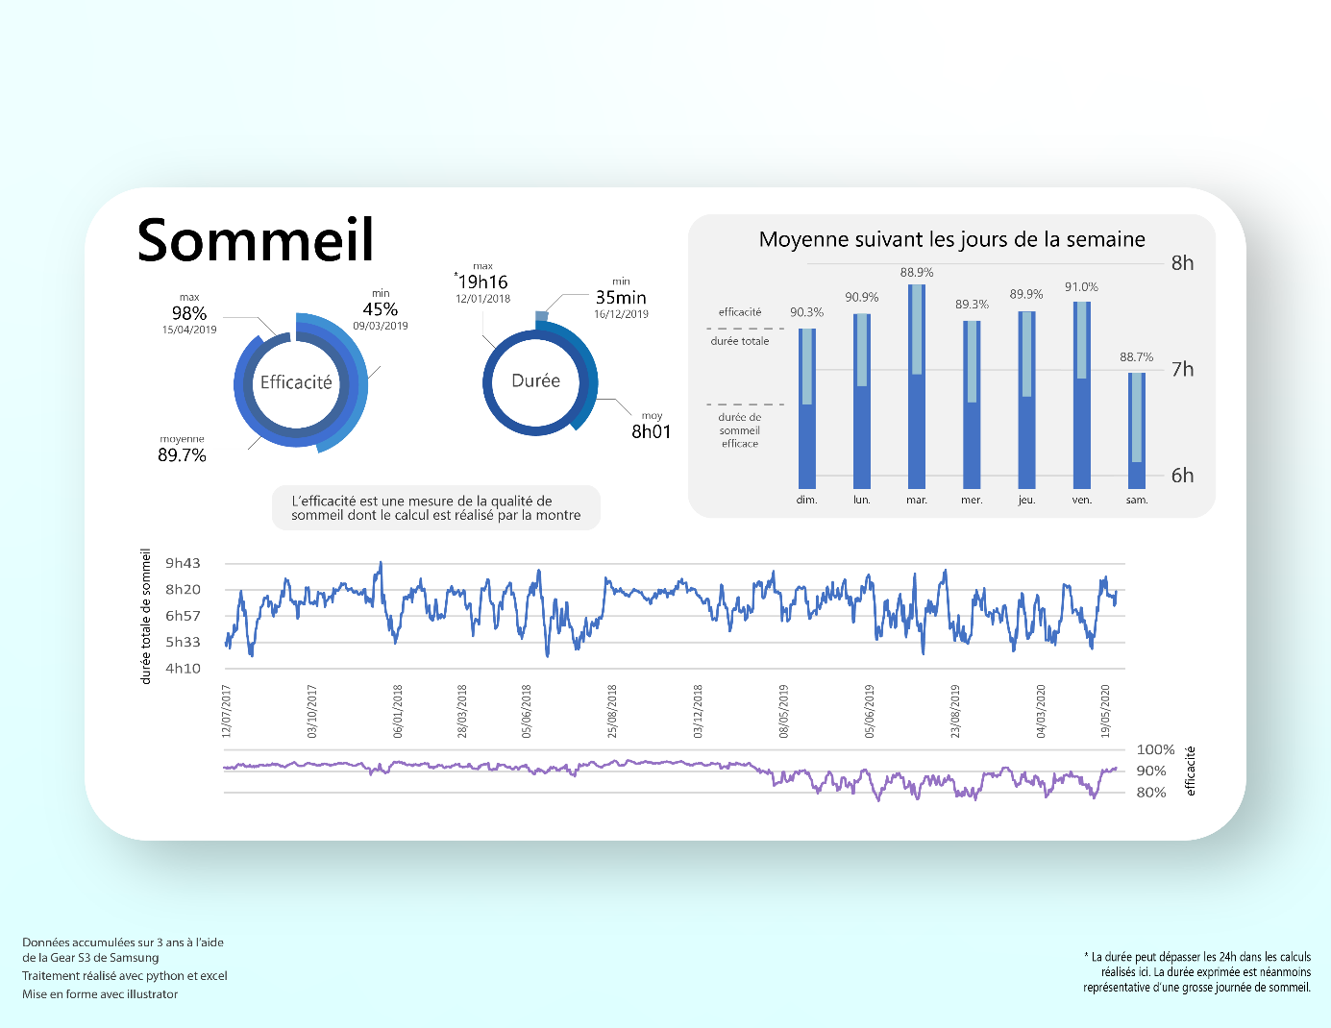

Je me dois d’apporter une précision pour les extremums de la durée de mon sommeil. Avec les calculs que j’ai réalisés, la durée peut en fait dépasser les 24h facilement car j’ai seulement considéré la date à laquelle je me réveillais. Par exemple, si je m’endors le 08/08/2020 à 10h et que je me réveille le 09/08/2020 à 11h, l’entièreté du sommeil sera comptée pour le 09/08. La durée minimale ne concerne pas une sieste ici mais bien la quantité de sommeil sur une journée entière (Il se peut que 16/12/2019 ait été une nuit de maladie).

La moyenne suivant les jours de la semaine prend en compte l’efficacité moyenne du sommeil (barres bleu clair). On remarque donc que le samedi (nuit du vendredi au samedi) est le jour où je dors le moins longtemps. Cela s’explique par le fait que le samedi constitue un jour de devoir durveillé et donc cela amène des révisions jusqu’à tard le soir ainsi que pas mal de stresse. L’efficacité associée est aussi la plus faible de tous les jours de la semaine. A contrario, si le mardi est le jour où je dors le plus (10 min de plus que le vendredi), la durée de sommeil efficace est en fait la même que pour le vendredi.

Le dernier graphique montre des changements conséquents sur mon mode de vie. Du 25 août 2018 au 3 décembre de la même année, on observe un plateau haut sur la durée du sommeil. Ces dates correspondent à mon entrée en classe préparatoire et peuvent s’expliquer par la nécessité de beaucoup dormir (réfléchir fatigue beaucoup). Pour l’efficacité, si le graphique est extrêmement stable jusqu’à début mai 2019, la suite est bien plus anarchique et les grandes vacances ne sont pas très visibles à travers ces données.